Charley Patton : l’ouvrage de Robert Sacré aux Presses de l’Université du Mississipi

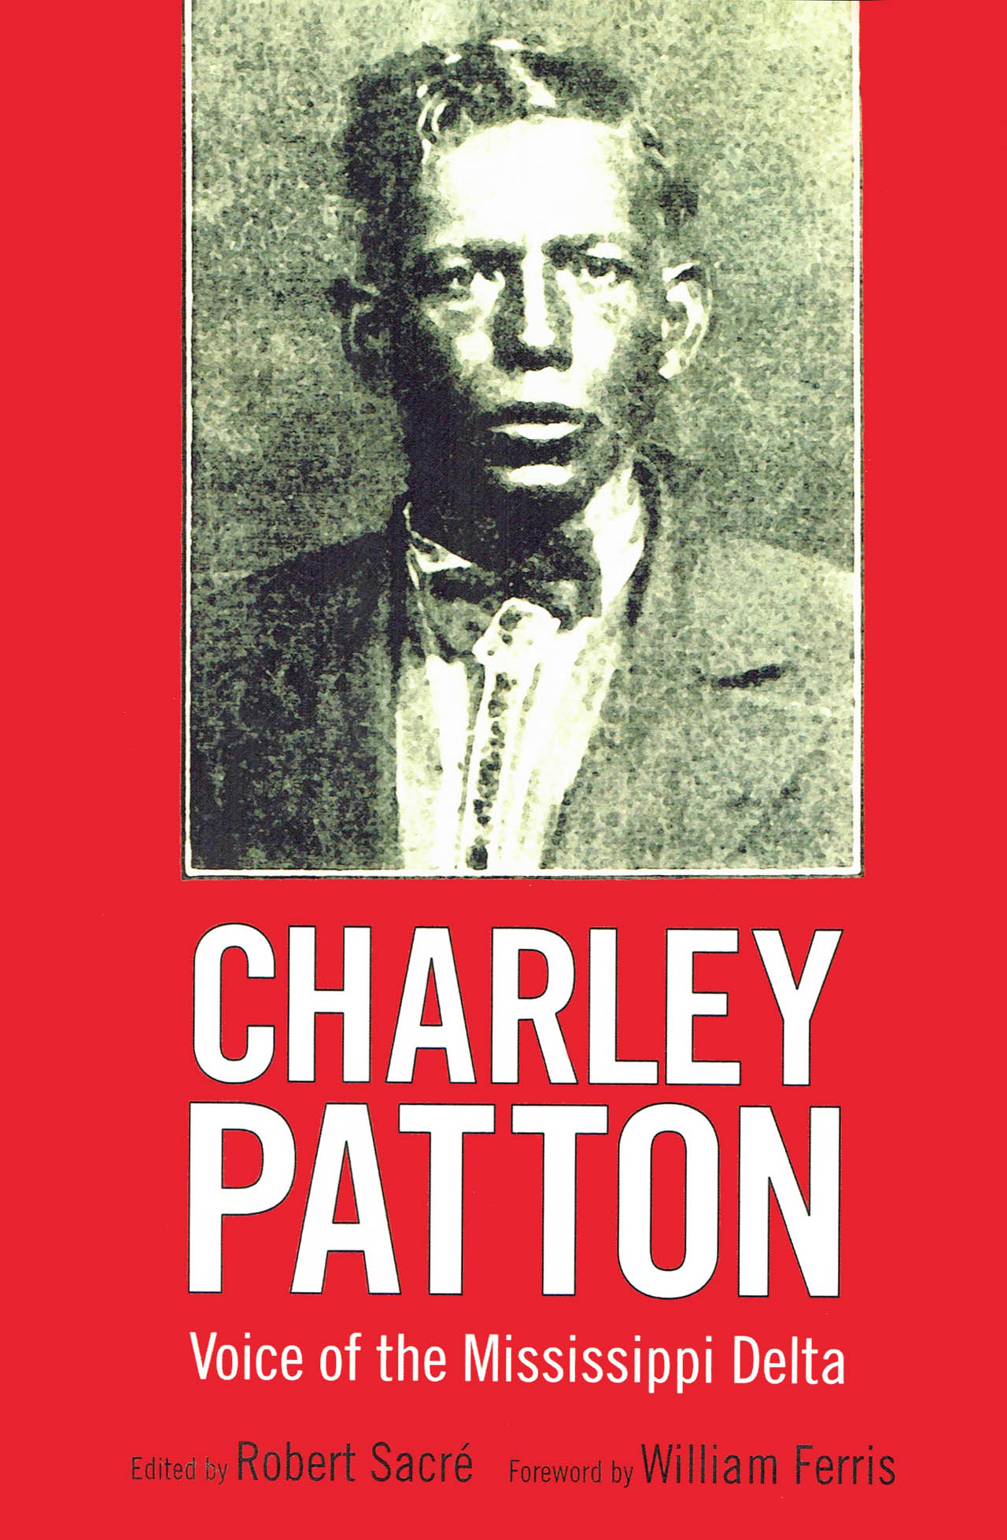
Lorsque la Faculté de Philosophie et Lettes de l’Université de Liège a chargé Robert Sacré de créer le cours d’Histoire du blues et des musiques africaines américaines, en 1983, surgit l’idée d’organiser un colloque international au printemps suivant pour commémorer le cinquantenaire de la mort de Charley Patton, disparu en 1934. Patton était la voix emblématique du Delta, à l’origine du Mississipi Delta blues et par extension d’autres styles de blues. La publication qui a suivi fait encore autorité aujourd’hui. Elle fait l’objet d’une nouvelle édition aux États-Unis.
Ce colloque consacré à Charley Patton en 1984 a rencontré un incroyable succès. Des spécialistes du monde entier, chercheurs, experts ou disciples de Patton, ont accouru à Liège pour y participer. Les remarquables interventions de David Evans (Memphis State University), l’expert incontesté du Mississipi Delta blues et particulièrement de Patton, et de Jim O’Neal (créateur du magazine « Living Blues »,University of Mississipi), autre spécialiste de Patton, ont été très appréciées, de même que celles d’Eileen Southern (Harvard University) et d’Arnold Shaw (University of Nevada). Beaucoup de témoignages très intéressants ont montré l’influence de Patton sur d’autres styles ruraux et urbains du blues, proposés par John Broven (UK, expert du Louisiana Blues), Mike Rowe (UK, spécialiste du Chicago Blues), le bluesman Luther Allison, Cilla Huggins (UK) et Dick Shurman (USA), tous deux grands spécialistes de Willie Johnson et de Howlin’ Wolf, disciples de Patton. De son côté, Robert Sacré a remis en lumière toutes les étapes du passage de la musique de l'Afrique de l'Ouest aux musiques africaines-américaines, des racines et tronc commun africains aux branches principales américaines (musiques religieuses noires, blues et jazz) et secondaires (rhythm & blues, rock, rap, soul music, disco music et toutes les variantes de jazz). Enfin, Daniel Droixhe (Université de Liège, bluesman lui-même) a proposé une belle analyse musicologique du jeu de guitare de Patton.
Ce colloque a permis de réunir, pour la première fois, une somme très importante d’informations sur le créateur du blues, qui ont été publiées avec nombre d’illustrations aux Presses universitaires de Liège en 1987, édition rapidement épuisée, rééditée et épuisée de nouveau.
30 ans plus tard, cet ouvrage fait encore autorité. On le trouve en ligne à des prix pouvant dépasser les 500$. Devant la demande du public, les prestigieuses University Press of Mississipi ont chargé Robert Sacré d’en préparer une troisième édition, mise à jour, substantiellement augmentée, et entièrement en anglais US. Tous les contributeurs encore en vie ont donc été invités à revoir leur texte et proposer des compléments d’informations. Les deux spécialistes universitaires de Patton, David Evans et Jim O’Neal, ont ainsi pu ajouter à leurs textes de nombreuses informations capitales et encore inédites, que leurs recherches, pendant ces 3 décennies, avaient permis de découvrir.
Cette troisième édition augmentée qui sort de presse, constitue donc, malgré l’illustration réduite de moitié par rapport à l’édition originale, un outil de recherche unique qui permet de comprendre comment le blues, style musical aux racines africaines intenses, a pu conquérir, avec le succès phénoménal qu’on sait, la musique populaire mondiale des 20e et 21e siècles.

Robert Sacré (éd.), Charley Patton. Voice of the Mississippi Delta. Foreword by William Ferris, University Press of Mississipi, 2018, 256 p., 24 ill.

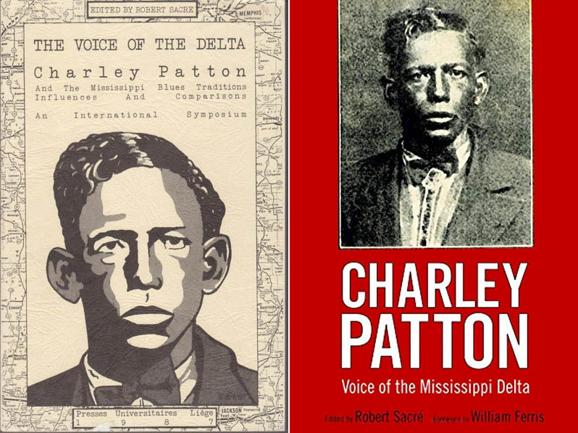
À gauche, la 1re édition, aux Presses universitaires de Liège, en 1987. À droite, la 3e édition, aux Presses de l'Université du Mississipi, 2018

À propos de l'éditeur
Robert Sacré est Maître de conférences au Département de Musicologie depuis 1983 et enseigne l'histoire des musiques africaines-américaines. Il est aussi chroniqueur et conférencier spécialisé. Il est l'auteur de nombreuses publications sur le sujet basées sur ses voyages de recherche en Afrique sub-saharienne, puis, à partir de 1975, des séjours quasi annuels en Amérique. Il anime aussi CROSSROADS une émission de radio, sur Equinoxe FM 100.1, chaque mercredi de 18h à 20h.

